Recette Projet VM Keycloak

1) Projet
Créer une l’architecture d’un sous-réseau sécurisé hébergeant un service que l’entreprise est susceptible d’intégrer dans son système d’information.

Contrainte :

-Service déployé : Keycloak
-Machine virtuelle : Debian 13
-Nom d'hôte : Idmnt_04.lan
-IP routeur R1 : 10.45.0.1
-Ports actifs : 8080 (HTTP), 8443 (HTTPS)
-Nombre de postes pour SW1 : 104
-Nombre de postes pour SW2 : 2100
-Nombre de postes pour le nouveau sous-réseau : 68
-Pare-feu applicatif : autoriser les postes de la zone SW2
-Bannir 36h pour 4 échecs de connexion en 1h
-La machine devra avoir un ensemble de compte utilisateurs satisfaisant les règles suivantes :
Root : Login SSH banni
SSH : Accès admin via it_monitor
Web : Comptedashboard_srv avec shell désactivé (/usr/sbin/nologin)

2) Table d’adressage
Le plan d'adressage a été réalisé en appliquant la méthode VLSM, du sous-réseau le plus grand au plus petit.
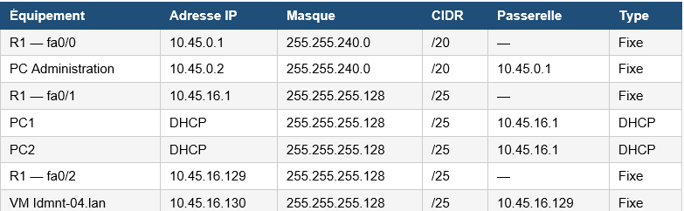
SSH : Accès admin via it_monitor SH : Accès admin via it_monitor

4) Config de la VM

4.1) Vérification de Keycloak et Java
Keycloak est une application Java — on vérifie les deux ensemble :

Keycloak est bien présent dans /opt/keycloak

on vérifie la version de java
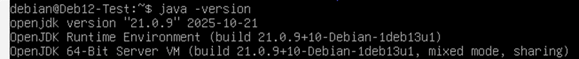
Java OpenJDK 21.0.9 est installé — requis pour faire tourner Keycloak

4.2) Vérification de Fail2ban et UFW
Fail2ban et iptables sont des outils de sécurité réseau, indépendants de Java et Keycloak. On vérifie leur présence :
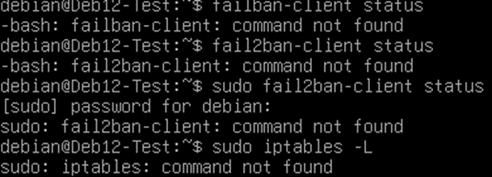

Fail2ban et iptables ne sont pas installés — on devra les installer
4.3) Configuration de l’adresse ip fixe
La VM doit toujours avoir la même IP (10.45.16.130) pour que le PC Admin puisse la joindre en SSH
On édite /etc/network/interfaces :
nano /etc/network/interfaces

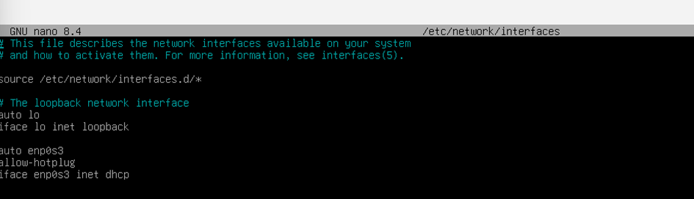
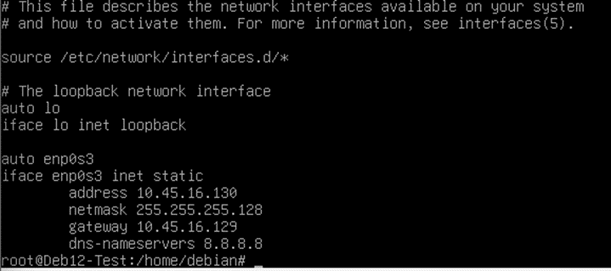
On remplace le DHCP par la config statique :

On redémarre le réseau et on vérifie :
systemctl restart networking
ip a
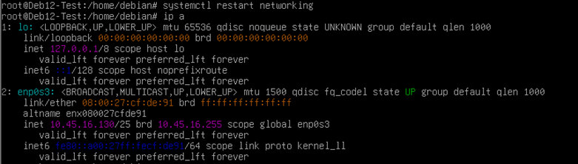
IP 10.45.16.130/25 bien présente sur enp0s3

4.4) Configuration du nom d’hôte
Le cahier des charges impose Idmnt_04.lan (adapté en Idmnt-04.lan car le underscore est interdit dans les hostnames Linux.)
On met a jour les fichiers hosts :
On ajoute de nouvelles ligne :
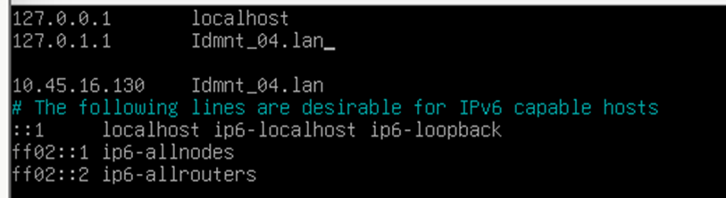
On vérifie le nom avec hostname et on règle le problème de nom car le hostname ne prend pas en compte le « _ »
hostnamectl set hostname « Idmnt-04.lan »

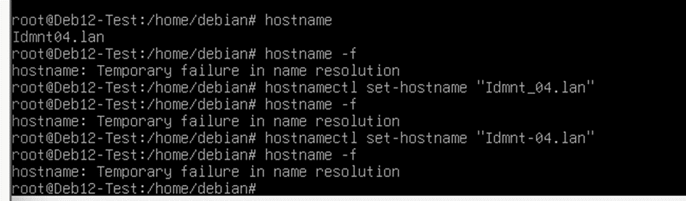
4.5) Configuré le ssh
Accès SSH restreint au PC Admin (10.45.0.2) — root banni — seul it_monitor autorisé.
SSH déjà installé :
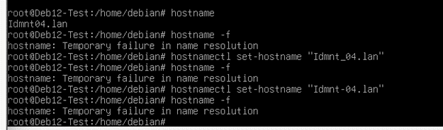

Modification de /etc/ssh/sshd_config :

On modifie le « PermitRootLogin » et on ajoute « no »

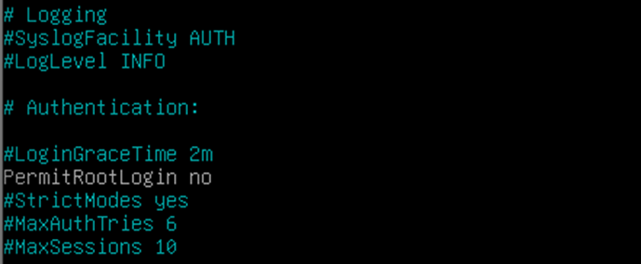

Et on ajoute une ligne it_monitor


On redemarre ssh

4.6) Gestion des comptes utilisateurs
On créer un utilisateur admin it_monitor (mdp debian)

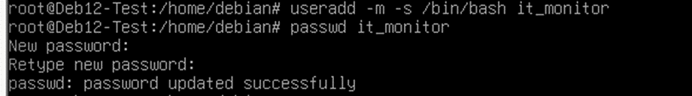
On créer un utilisateur dashboard_srv avec shell desactivé (mdp debian)
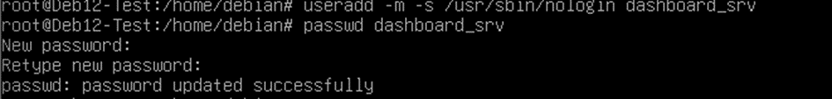
4.6) Fail2ban
Fail2ban ne peut pas s’installer en accès par pont donc on passe en nat
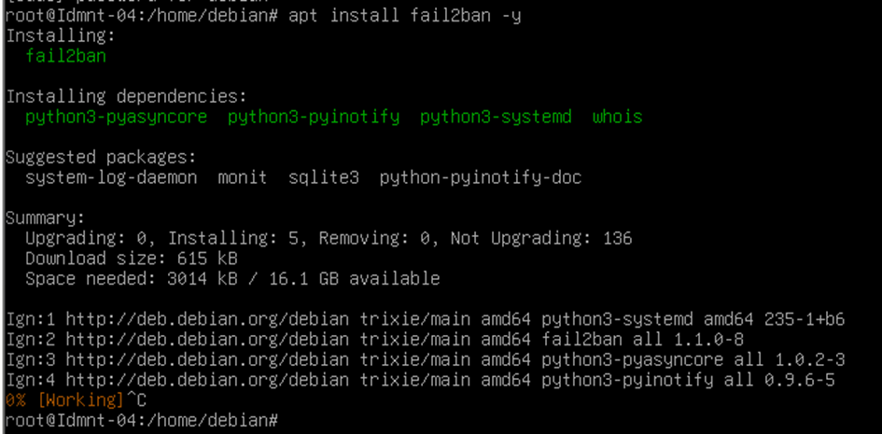
On installe fail2ban : apt install fail2ban -y

On crée un fichier de config local : nano /etc/fail2ban/jail.local
Et on le configure :
bantime = 129600 → 36h en secondes (36 × 60 × 60)
findtime = 3600 → fenêtre de 1h en secondes
maxretry = 4 → 4 échecs maximum

Fichier /etc/fail2ban/jail.local :
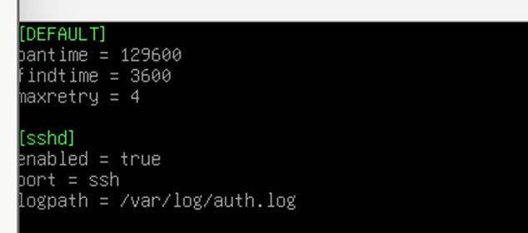

Puis démarre et active fail2ban :
systemctl enable fail2ban
systemctl start fail2ban

Vérifie que ça tourne : systemctl status fail2ban

4.8) Pare-feu applicatif UFW

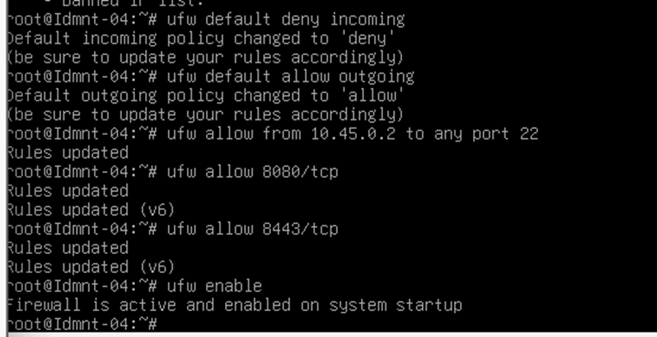
On rentre les commande suivante :

ufw default deny incoming
ufw default allow outgoing
ufw allow from 10.45.0.2 to any port 22
ufw allow 8080/tcp
ufw allow 8443/tcp
ufw enable
ufw status verbose

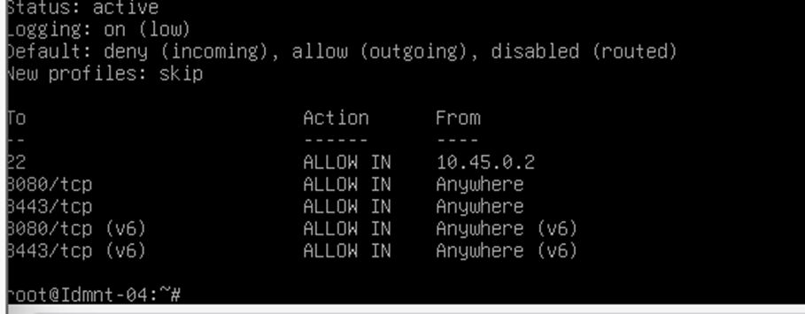
ufw allow from 10.45.0.0/20 : (on choisit d’autoriser car pc admin)
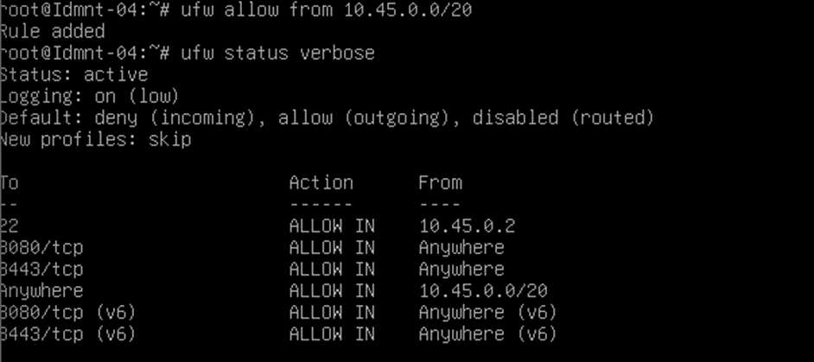
4.9) Config de keycloak

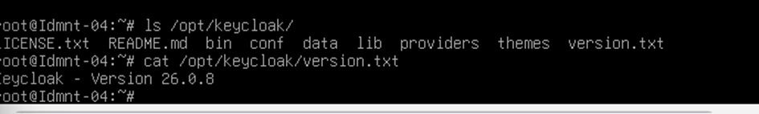
Fichier /opt/keycloak/conf/keycloak.conf (avant modification) :
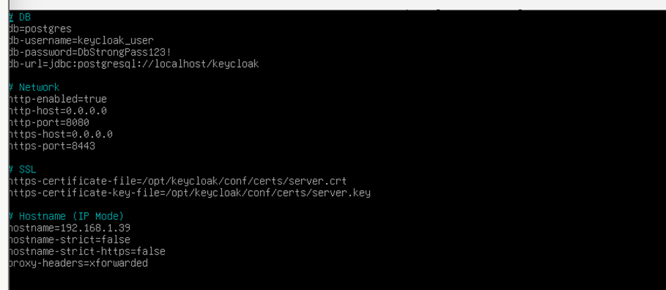
Modification du hostname (192.168.1.39 → 10.45.16.130) :
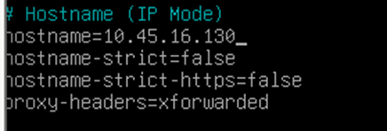

systemctl restart keycloak :
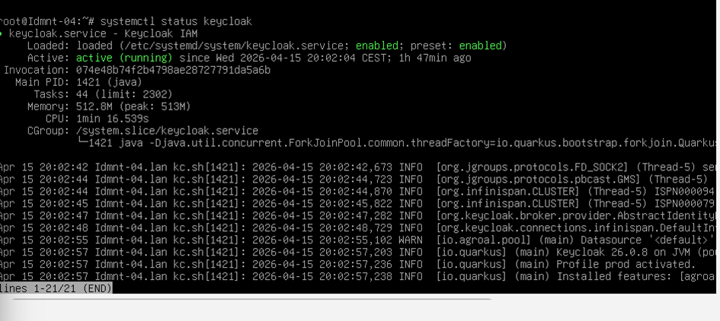
on appuie sur « q » pour quitter
Le service est finalement installé.

